ПРЕЗЕНТАЦІЯ

на тему:
оформлення та ілюстрації до вірша Поля Верлена
«Це захоплене зомління...» з циклу «Забуті арієти»
Збірка «Романси без слів»

Кириченко Богдана Вікторівна

АНОТАЦІЯ

Пояснювальна записка студентки Кириченко Богдани Вікторівни до дипломної роботи на здобуття освітньо-кваліфікаційного рівня «Магістр» на тему:
оформлення та ілюстрації до вірша Поля Верлена
«Це захоплене зомління...» з циклу «Забуті арієти»
Збірка «Романси без слів»

Спеціальність 023 «Образотворче мистецтво, декоративне мистецтво, реставрація» — Національна академія образотворчого мистецтва і архітектури, кафедра графічних мистецтв.
Освітня програма: Графіка вільна, оформлення та ілюстрація книги.

Техніка виконання: цифрова графіка, Digital art
Матеріал: цифрова графіка, лайнер
Ідея дипломної роботи: Переосмислення ліричного віршу до і після початку повномасштабної війни. Ідея проекту полягає в різноманітному сприйнятті подій і відчуттів з плином часу під час війни і впливу війни на сучасний світогляд.
Мета: показати нівеляцію усіх позитивних, ліричних, поетично-тендітних образів та їх знищення військовими реаліями. Показ двох реальностей: світ поезії, в якому лунає життя і світ, в якому помирають від ракет та мін.
Актуальність проекту та проблема яку він піднімає: Контраст мирного життя колись і сьогодення жахіть. Смерть та отруєння землі, тяжкі наслідки та їх подолання.
Актуальність проекту: життя триває, не дивлячись на жахи війни.

Київ 2023
ANNOTATION
Bohdana Kyrychenko's explanatory note of the Graduate Work to obtain the educational Degree of Masters of Arts. Topic: design and illustrations for Paul Verlaine's poem "This rapturous grinding..." from the cycle "Forgotten Ariets" Collection "Romances without words"
Master’s Thesis for Master’s Degree in Speciality 023 “Fine Arts, Decorative Arts, Restoration” — National Academy of Visual Arts and Architecture, Kyiv, 2023. Educational program: Free graphics, book design and illustration

Technique: digital graphics, Digital art Material: digital graphics, liner
Thesis idea: Reinterpretation of a lyric poem before and after the beginning of the full-scale war. The idea of ​​the project is to show a diverse perception of events and feelings over time during the war and the impact of the war on the modern worldview.
The goal: to show the level of all positive, lyrical, poetic and fragile images and their destruction by the military realities. Displaying two realities: the world of poetry in which the life resounds and the world in which people dicease from rockets and mines. The relevance of the project and the problem it raises: The contrast of peaceful life in the past and today's horrors. Death and poisoning of the earth, severe consequences and their overcoming. Relevance of the project: life goes on, despite the horrors of the war.

Вступ

Поль Марі Верлен у перекладі Миколи Лукаша
вірш «Це захоплене зомління...» з циклу «Забуті арієти»
Збірка «Романси без слів»

Поль Верлен – яскравий представник європейського символізму останньої третини 19 – початку 20 ст.

Французький поетичний символізм часто базується на музичній основі, музичному сприйняті поезії. Це – маніфест символізму «Найперша музика у слові!». Зокрема використовується прийом алітерації – це коли специфічне повторення приголосних і близьких за звучанням слів викликає ефект музичного твору – сприймається не зміст твору, а його звучання. Звучання, що поглиблює емоційну виразність та зміст вірша. Саме таким є вірш Поля Верлена.

В українському перекладі цей вірш досконало відтворив геніальний перекладач Микола Лукаш. Між іншим Микола Лукаш знав 22 мови, з 18 вільно перекладав, і був одним з небагатьох перекладачів, які працювали з оригінальним текстом.

«Це захоплене зомління...»
Поль Марі Верлен
переклад Миколи Лукаша

Це захоплене зомління,
Це закохане томління,
Хвильні трепети лісів
У руках вітрів пестливих
I між віток шелестливих
Хор сп'янілих голосів.
О, цей шелест, шемріт, шепіт,
Воркіт, туркіт, цвіркіт, щебет,
Журкіт, муркіт, свист і писк,
Трав розмайних шелевіння,
Шум води по моховинню,
По камінню плеск та блиск...
Хто ж до всього того шуму
Вплів мотив тривоги й суму,
Жаль снує душа — чия?
То, напевно, ми з тобою
День прощаємо журбою,
То душа твоя й моя!

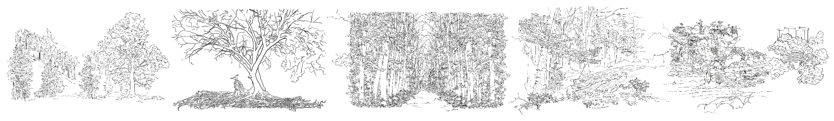

КОНЦЕПЦІЯ ПРОЕКТУ

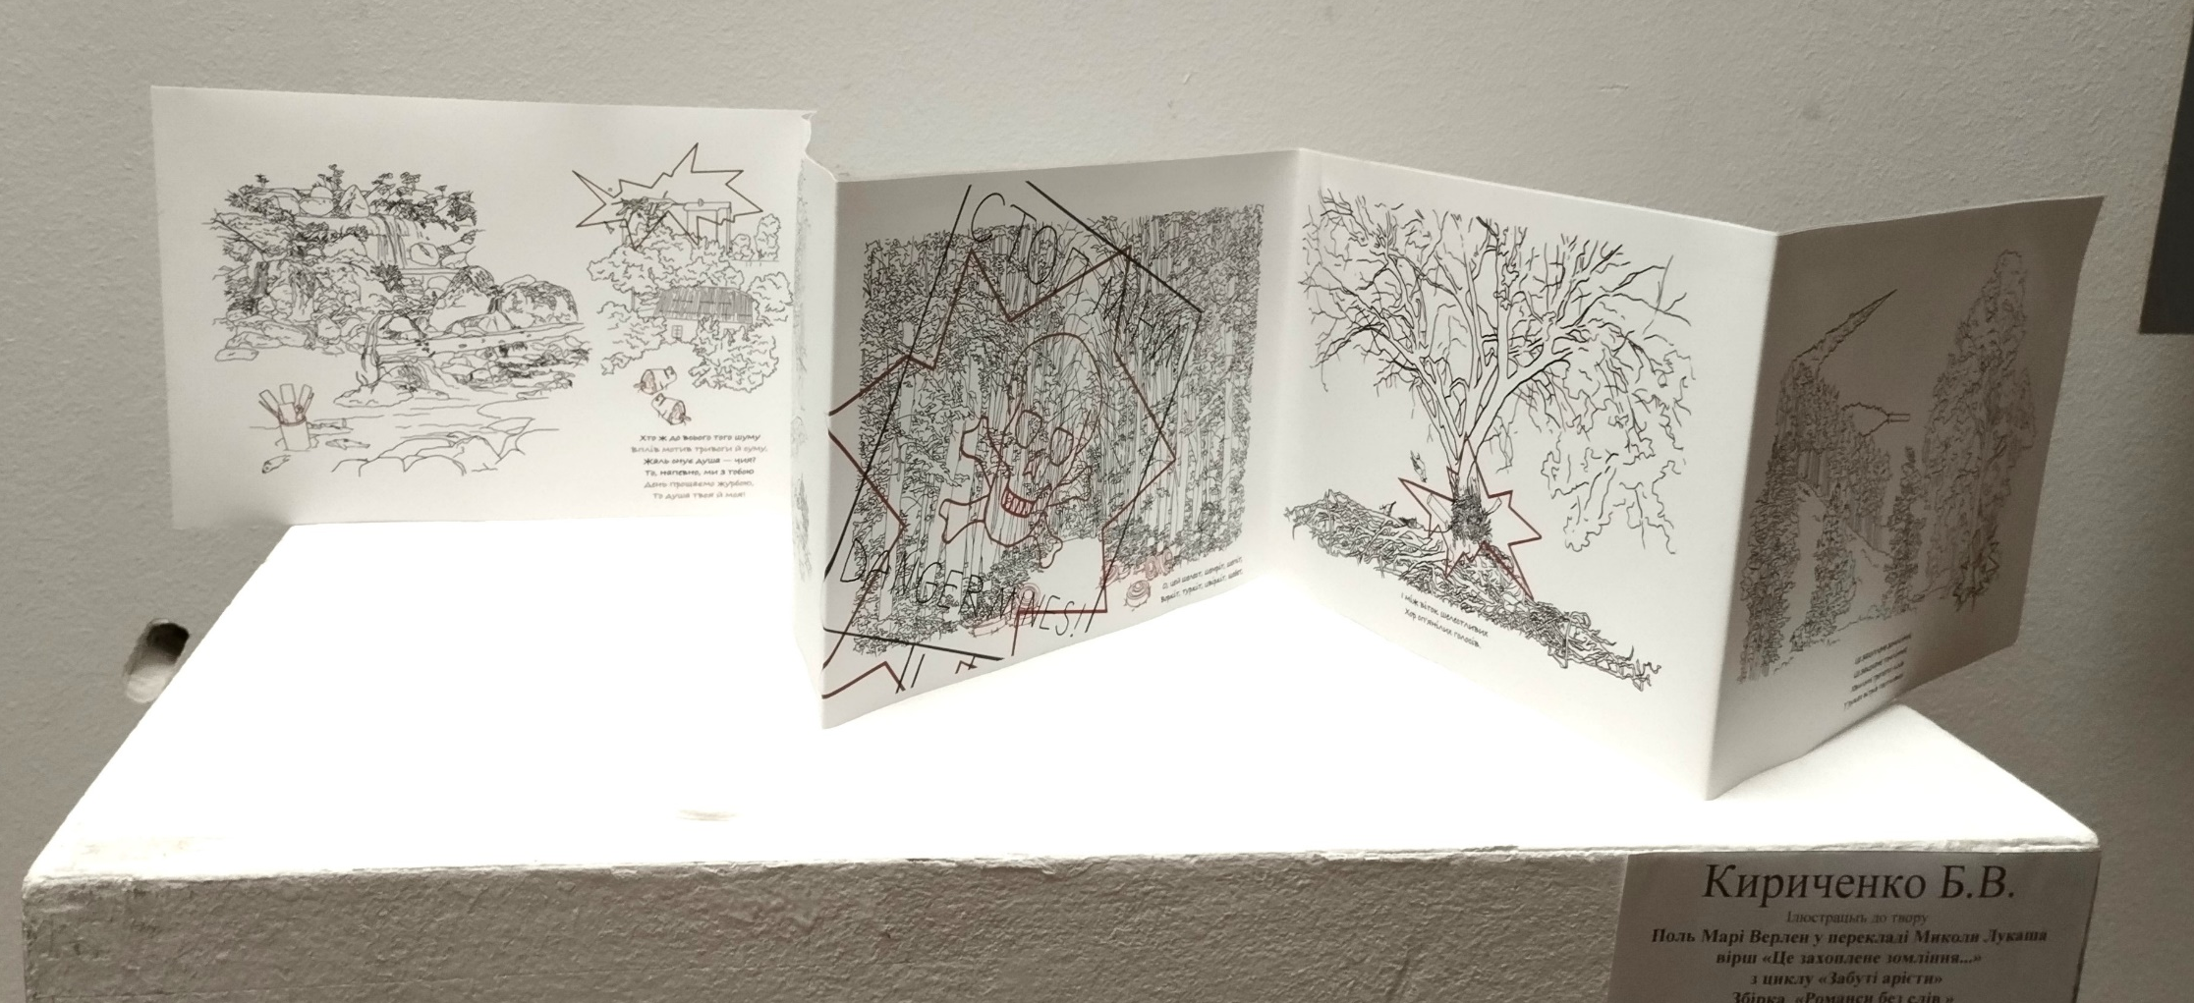
Тема дипломного проекту. Чому я обрала саме цю тему?

Коли треба було обирати тему дипломного проекту на магістратуру, то мені було дуже важко визначитися з тематикою, від якої аж дух захоплює, адже в світі так багато творів, поезій, казок, тощо. Я довго вела пошуки, допоки не почула вірш: «Це захоплене зомління...» Поля Верлена, саме у неймовірному перекладі Миколи Лукаша (це той випадок, коли переклад мені сподобався значно більше за оригінал). Цей вірш - як сама музика; кожне підібране слово- мелодія. Я з закритими очима уявила всю цю красу природи: цей шелест, воркіт, щебет, муркіт, цей шум природи, шум життя. Але до того часу, як всю ідилію не зруйнував останній уривок:
«Хто ж до всього того шуму
Вплів мотив тривоги й суму,
Жаль снує душа — чия?
То, напевно, ми з тобою
День прощаємо журбою,
То душа твоя й моя!»
Так, в оригіналі мова йде про кохання, але під впливом війни я підсвідомо уявила зовсім іншу «тривогу» й сум. Як війна безжально втручається в «шум» мирного буденного життя й знищує все живе навколо: «То, напевно, ми з тобою день прощаємо журбою, то душа твоя й моя!».
Я побачила, що природа світу символістів перетворюється на небезпеку, як вона знищується і стає мертвою.
Саме тому я вирішила не просто проілюструвати поезію, а зробити цілий проект: ліричний вірш як він є: світ природи, краси, життя. І протилежне йому - знищення природи смертоносною зброєю.

Ідея проекту

Переосмислення символічної ліричної поезії до і після початку повномасштабної війни в Україні. Ідея проекту полягає в тому, як ми з часом сприймаємо все по-іншому під впливом війни. Як війна змінила наш світогляд.
Під час війни загострюється все: відчуття, реакції, переживання. Ми по-
іншому сприймаємо смак ранкової кави, свіжої випічки, обійми рідних, сенс життя та час, якого може більше й не буде.
Художники переосмислюють деякі свої роботи, інакше можуть сприймати
свої попередні творчі теми, проекти і втілити в них новий сенс. Так само інакше люди почали сприймати слова та їх значення: у піснях, віршах, книгах тощо.
І ось, слухаючи вірш «Це захоплене зомління...», я побачила зовсім іншу картину – не просто картину природи та внутрішнього емоційного стану персонажів, а саме – тривогу, жах і жаль сьогодення.
Я відчула: «Жаль снує душа — чия?». Жаль і відчай - стан сучасної людини. Це є наші душі, про які писали поети – тривожні, спантеличені душі митців – «То душа твоя й моя!».

Мета дипломної роботи

Показати, як війна знищує все живе що нас оточує. Показати дві реальності: світ поезії, в якому лунає життя і світ, в якому помирають від ракет та мін.

Актуальність проекту та проблема, яку він піднімає:
Контраст мирного життя колись і сьогоденних жахіть. Українці на контрасті побачили і відчули, що було «до» і як це сприймається «після» вторгнення росії в Україну.
Навкруги заміновані ліси, поля, сади, дороги, території. Окупанти залишають за собою міни, розтяжки, ракети та іншу смертоносну зброю.
Вмирає все живе – люди, тварини, птахи, земноводні, водойми, земля і вся природа. Наша земля отруєна на сотні років наперед.
Актуальність проекту в тому, що життя триває, не дивлячись на жахи війни. Вибухи і тривоги – звичайне явище в нашому сьогоденні, але це не має стати нормою для нас. Природа жила і буде жити й відновлюватися незалежно від обставин.
ОПИС РОБІТ

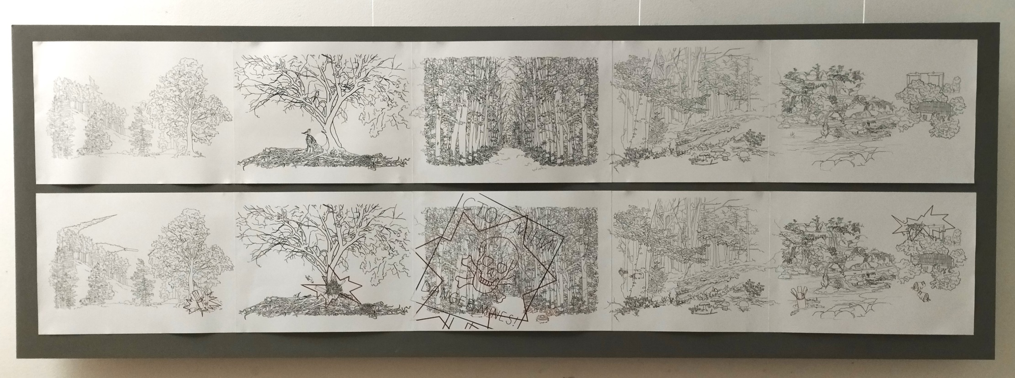

Техніка й матеріал виконання

В своїх ілюстраціях я обрала лінійну техніку виконання, ідеальну, на мій погляд, для відтворення тонкості і тендітності світу природи. Моєю метою також була передача реалістичної картини зображень світу, описаної в поезії. Техніка лінійності також може зацікавити видавців щодо створення ідеальних дитячих тематичних розмальовок.
Ілюстрації виконані лайнерами та у форматі цифрової графіки.

Опис дипломної роботи

Дипломний проект поділений на 3 частини: 1) ілюстрації до французької поезії; 2) моє враження, як в «французький символізм» з усією красою природи і спокоєм вривається українська теперішня реальність - з ракетами, мінами і бомбами; 3) макет книги

1) П’ять ілюстрацій об’єднані в одну видовжену роботу з плавним переходом з одного сюжету в інший (як це видно з рис. 1). Кожна робота ілюструє краєвиди, які описані у вірші. Також в свої ілюстрації я вплела елементи з міфології: духів вітру, берегинь лісу, тощо.
В третій ілюстрації де звучать такі рядки з вірша : «О, цей шелест, шемріт, шепіт, воркіт, туркіт, цвіркіт, щебет, журкіт, муркіт, свист і писк» я зобразила ліс, в якому в листі дерев й кущів десь ховаються невідомі нам істоти. Ми їх не бачимо, але ми їх чуємо. Чуємо цей шепіт лісу і наша уява сама домальовує всіх цих лісних жителів.
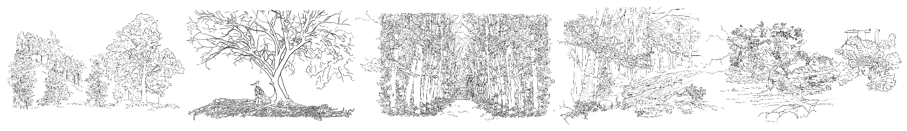
рис. 1
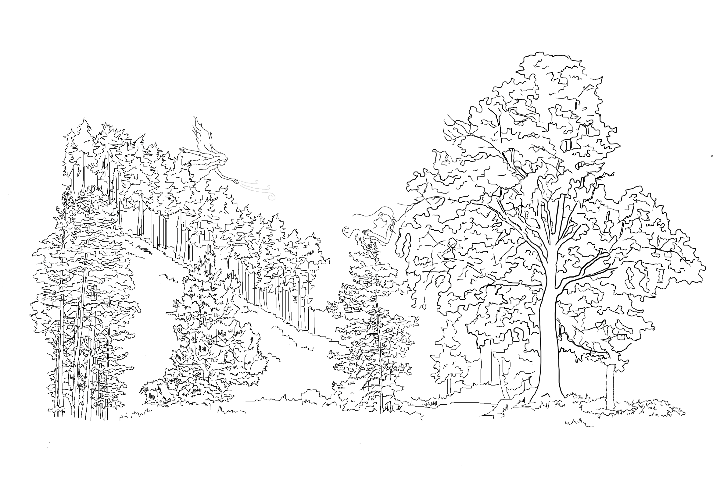
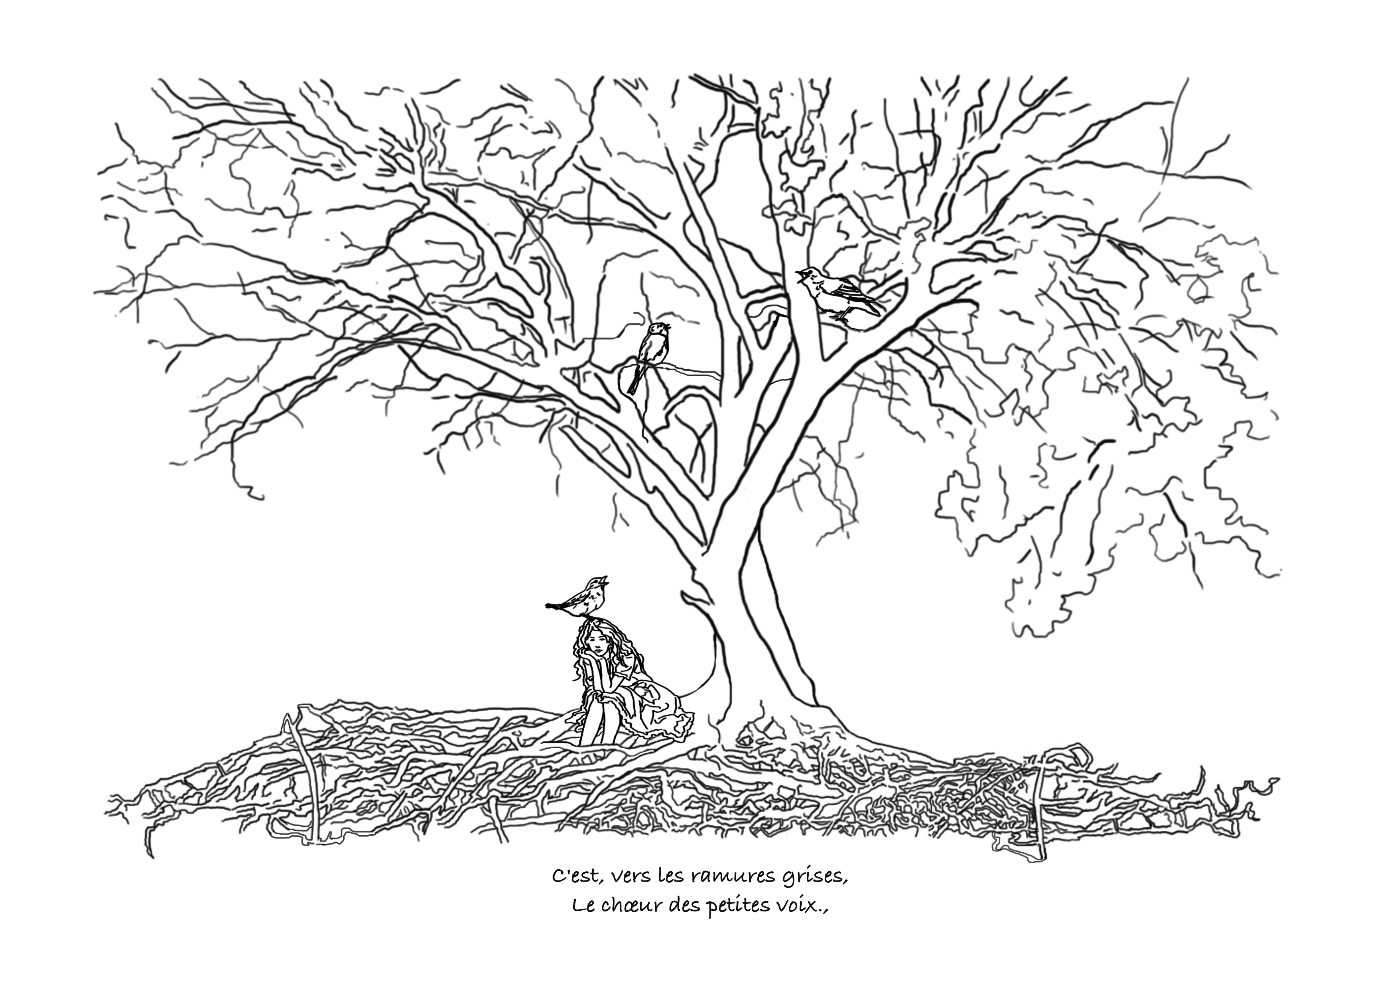

2) Ще п’ять ілюстрацій, які також об’єднані в одну роботу (рис. 2), але розташовані нижче, під першою частиною ілюстрацій. Друга частина частково дублює першу, але ми бачимо, як у всю цю красу втручається війна і нищить Матінку - природу.

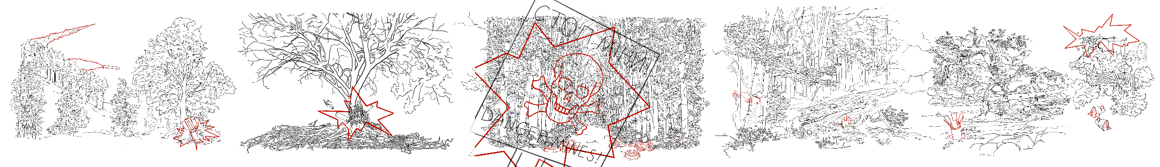
рис. 2

В ілюстраціях ми бачимо, як замість духів вітру летять ракети, і як ці ракети влучають в дерева і водойми; як гинуть птахи, земноводні, звірі та берегині лісу. Як окупанти залишають за собою «подаруночки», мінуючи наші землі й ховаючи в листі й траві розтяжки тощо. В результаті гине все живе - вся природа й люди.

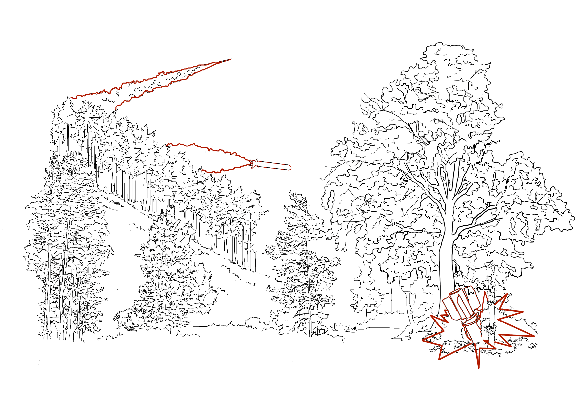
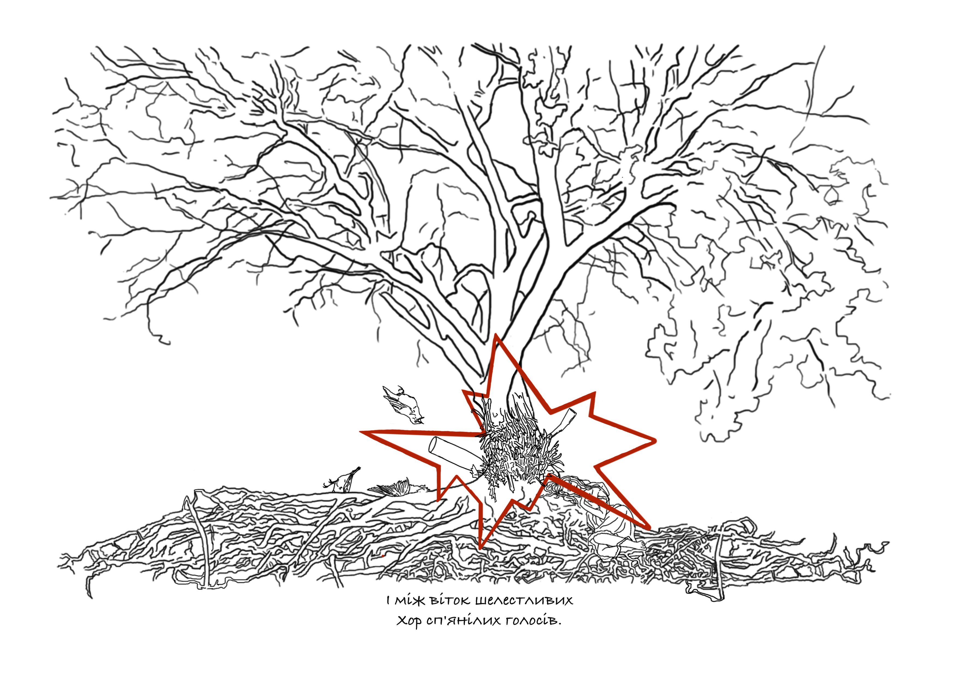
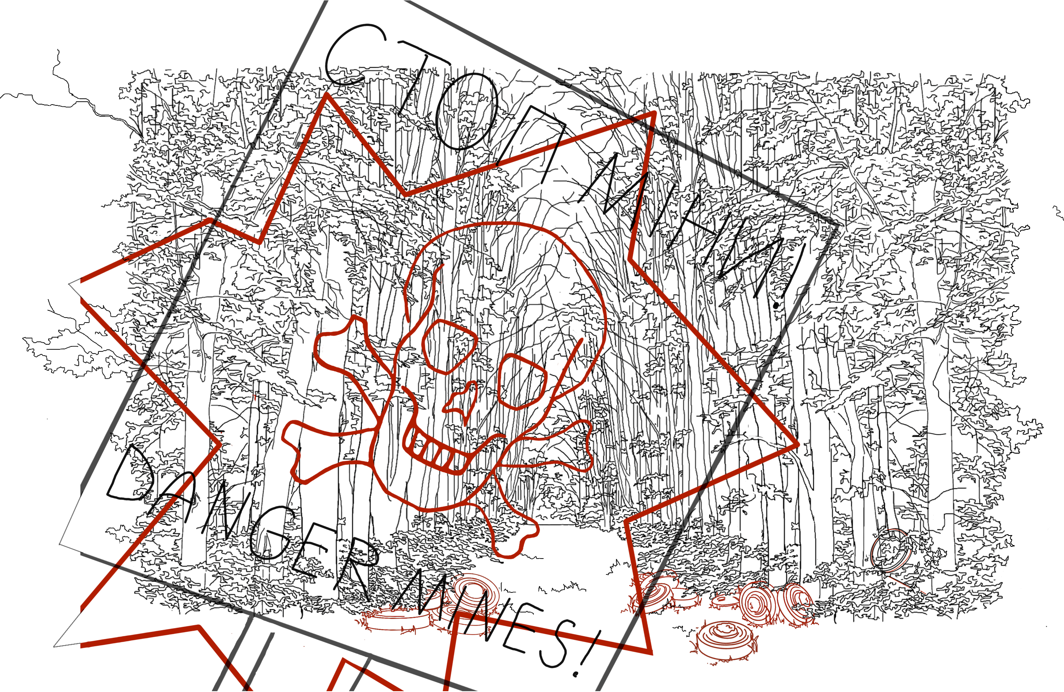
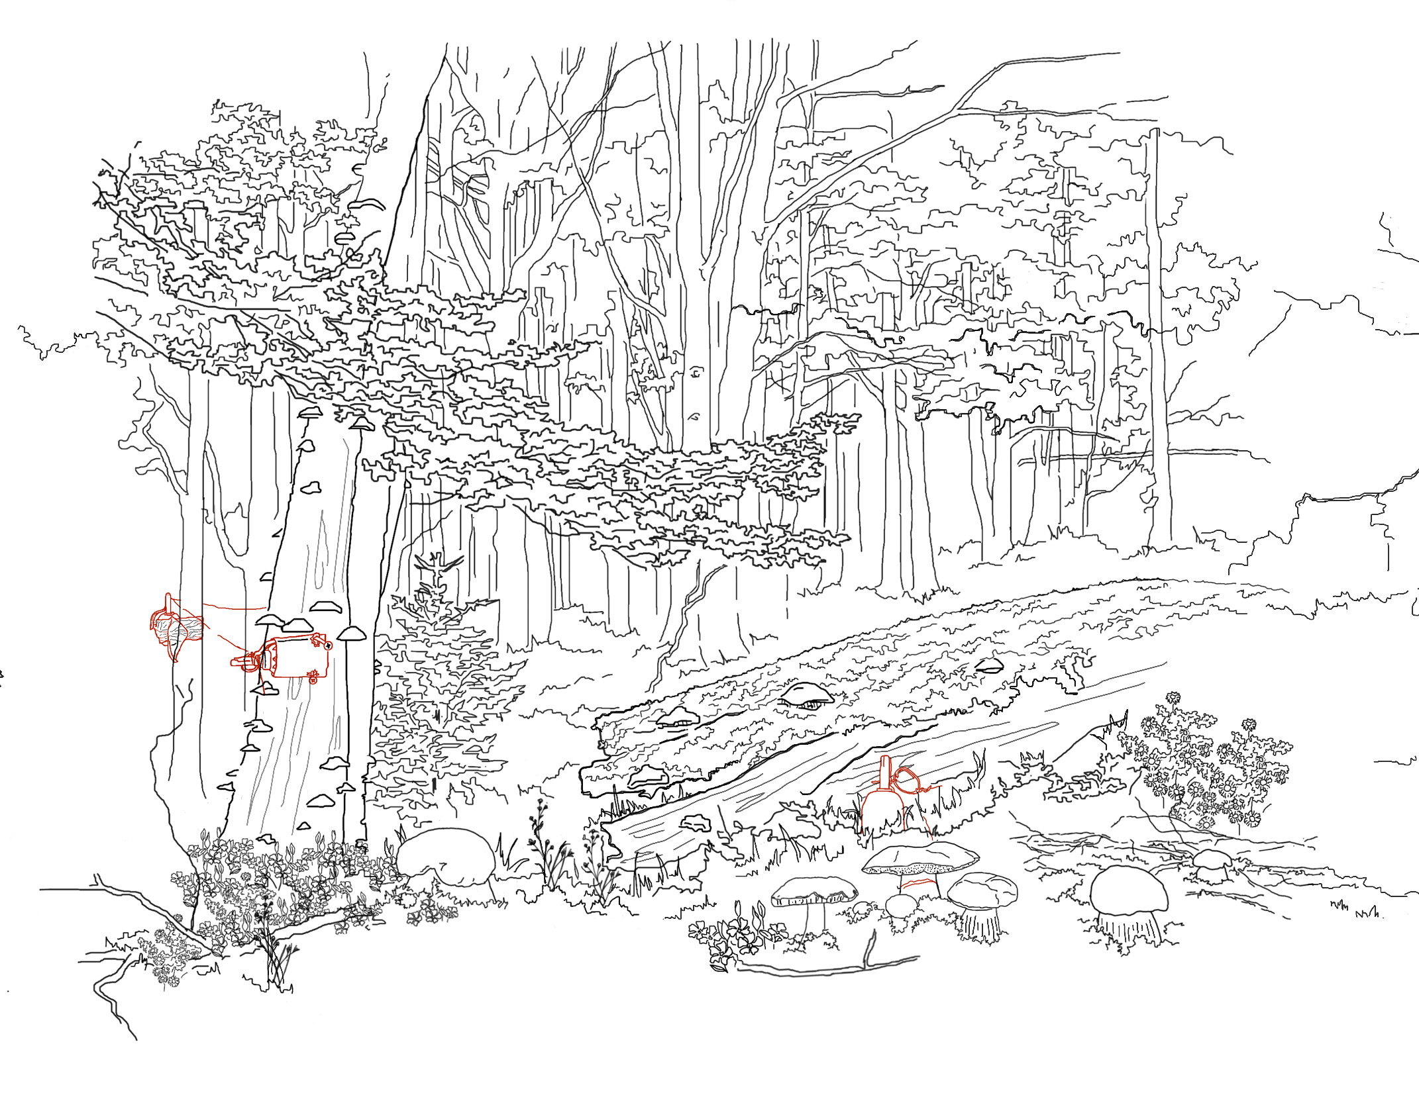
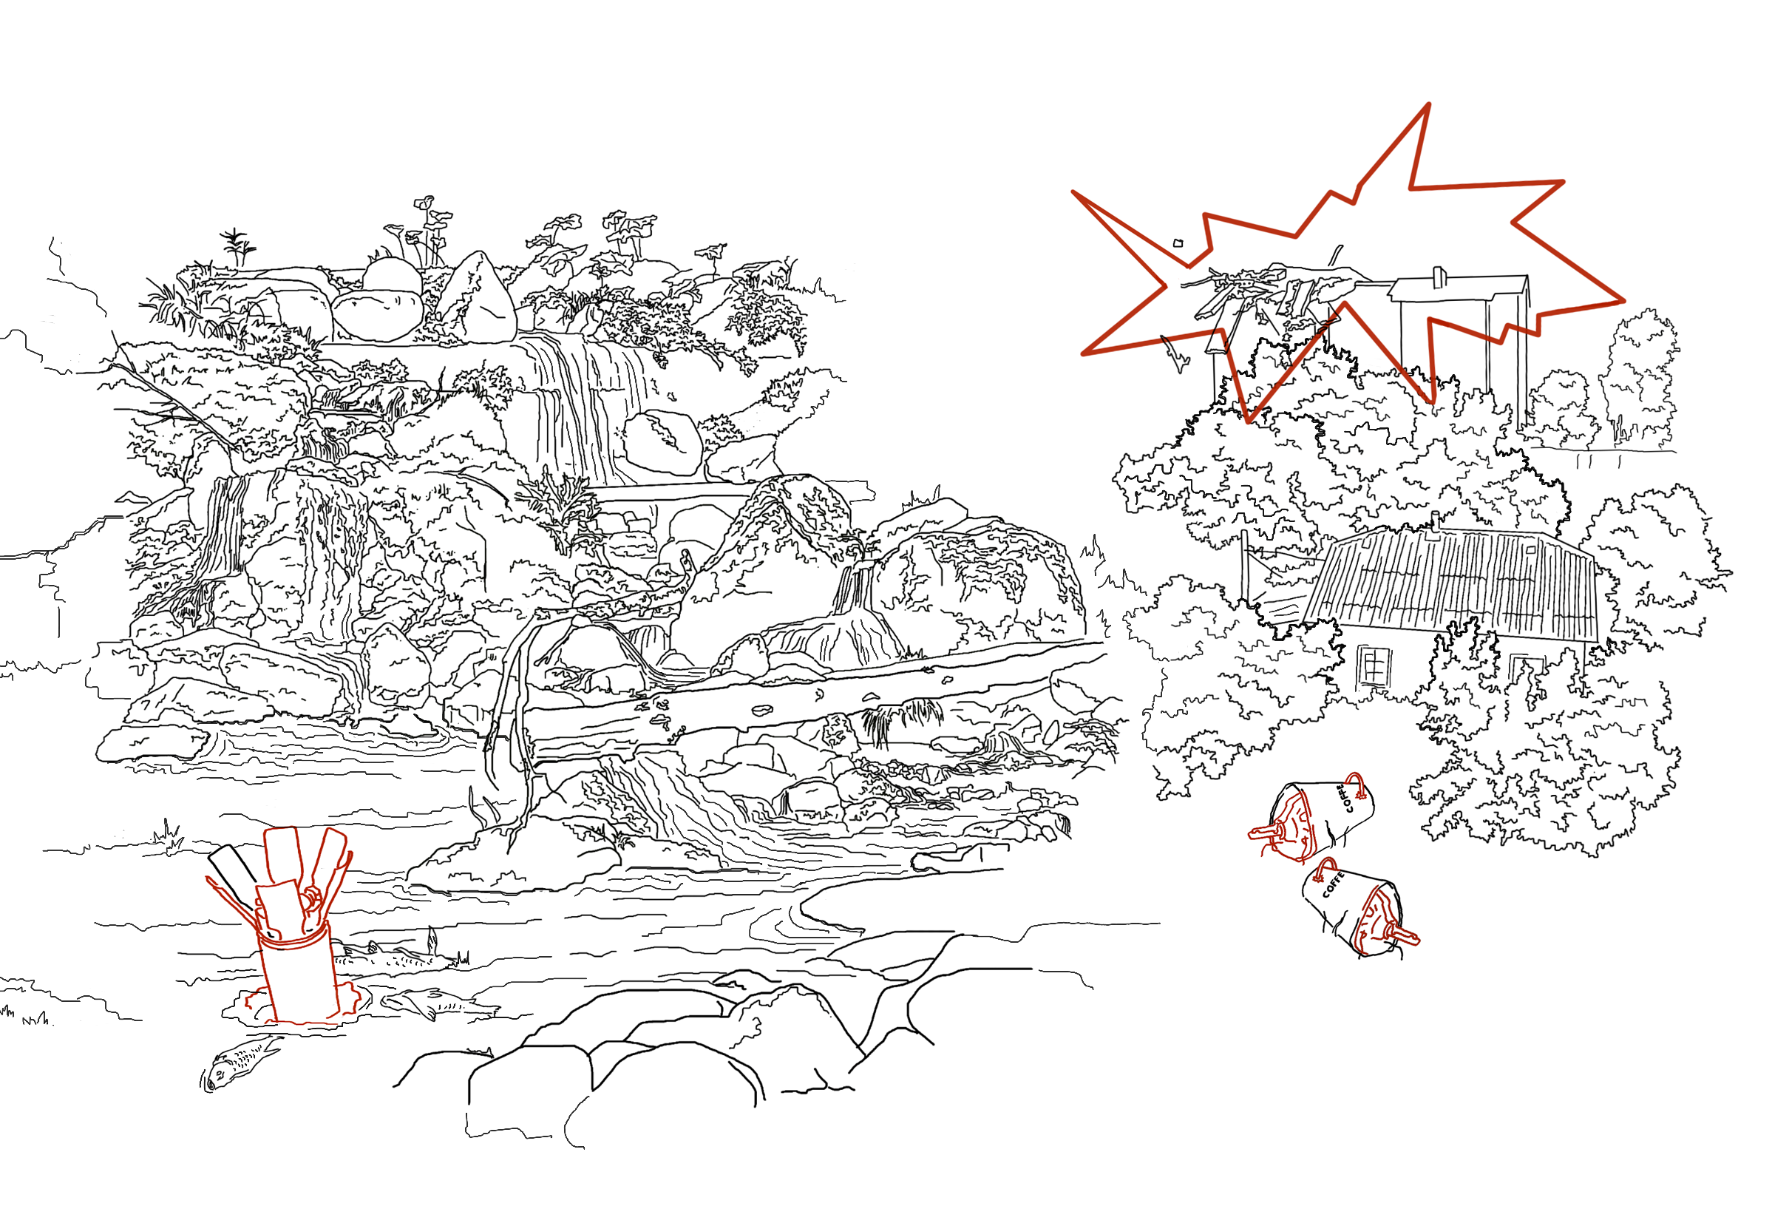
3) Макет є ледь не найважливішим елементом в книжковій графіці. Без нього робота вважається неповноцінною.
Мій макет постає у вигляді буклету «гармошка» (як це показано на рис.3).
Задум полягає у тому, що роботу можна роздивитися в декількох варіантах, а саме : в розгорнутому вигляді (де ілюстрації об’єднані в одну спільну роботу і плавно переходять з одного сюжету в інший), і в складеному варіанті (де кожна ілюстрація розглядається, як кожний окремий сюжет).
Макет має дві сторони: одна сторона - «життя» природи мовою оригіналу, інша – природа в умовах війни в українському перекладі. Ілюстрації з кожних сторін співпадають між собою, тому легко можна порівняти два різні світи.

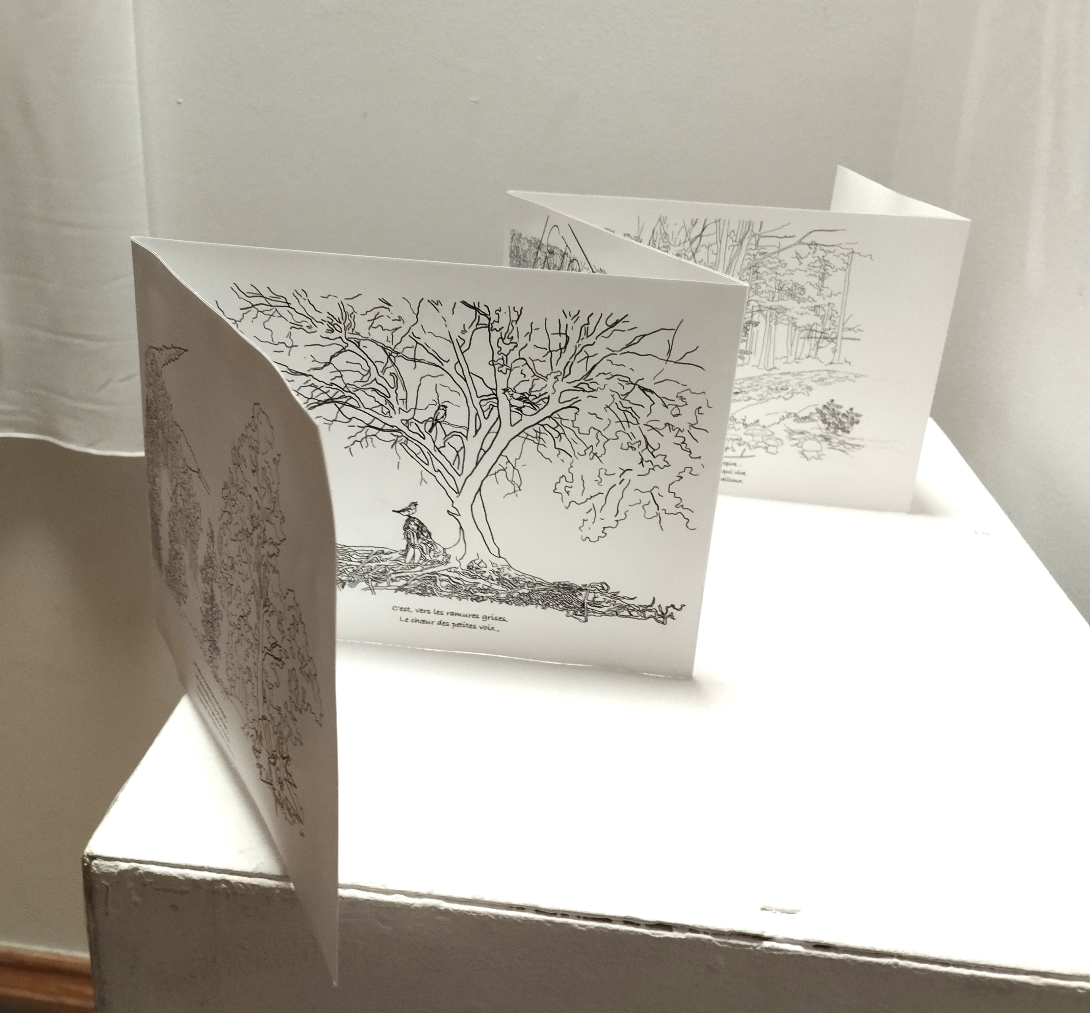
рис. 3

